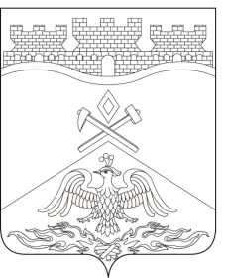
Российская Федерация
Ростовская область
г о р о д Ш а х т ы

ГОРОДСКАЯ ДУМА

РЕШЕНИЕ № 416

48-го заседания городской Думы города Шахты

Принято 26 сентября 2023 года
О внесении изменений в «Положение о территориальном общественном самоуправлении на территории города Шахты»

В соответствии с Федеральным законом от 06.10.2003 №131-ФЗ
«Об общих принципах организации местного самоуправления в Российской Федерации», Уставом муниципального образования «Город Шахты», городская Дума города Шахты

РЕШИЛА:
- Внести в «Положение о территориальном общественном самоуправлении на территории города Шахты», утвержденное решением городской Думы города Шахты от 28.07.2016 №156 следующие изменения:
- часть 3 статьи 2 дополнить пунктом 8 следующего содержания:
«8) могут выдвигать инициативный проект в качестве инициаторов проекта.»;
- статью 4 дополнить частью 12¹ следующего содержания:
«12¹. ТОС может функционировать без государственной регистрации и приобретения прав юридического лица.».
- Настоящее решение вступает в силу со дня его официального опубликования.
- Контроль за исполнением настоящего решения возложить на заместителя главы Администрации города Шахты Л.В. Лебединского и комитет городской Думы города Шахты по местному самоуправлению и молодежной политике (О.Н. Данилов).

И.о. председателя городской Думы –
главы города Шахты К. Корнеев

26 сентября 2023 года

Разослано: Министерству региональной политики и массовых коммуникаций Правительства РО, Администрации города Шахты, прокуратуре, СМИ, дело.

